Приложение
Информация
об оказанной поддержке участников специальной военной операции и членов их семей
1. Крупными промышленными компаниями республики для поддержки участников специальной военной операции и членов их семей, членов семей погибших (умерших) участников специальной военной операции (далее – СВО) оказаны следующие меры поддержки:
- ООО «Тардан Голд» оказана помощь в приобретении автомобиля ВАЗ-2121 для передачи в зону проведения СВО в рамках всероссийской акции «Автопоезд», направлена гуманитарная помощь для населения новых территорий РФ, выделены дрова для семей мобилизованных граждан в Каа-Хемском районе;
- Артель старателей «Ойна» передал автомобиль в зону проведения СВО в рамках всероссийской акции «Автопоезд»;
Кроме того, такими компаниями как: ООО «Голевская горнорудная компания», ООО «Лунсин» и ООО «Тувинская горнорудная компания» выделено порядка 5 млн. рублей в поддержку СВО.

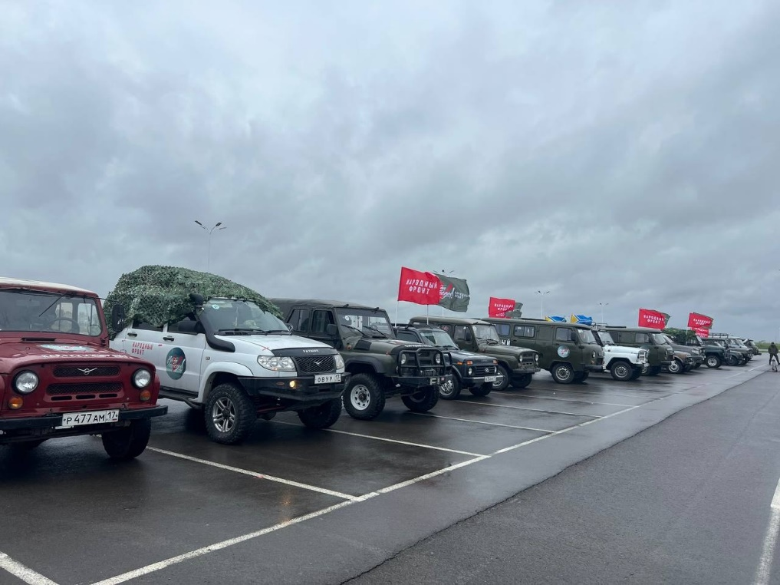

2. Министерством экономического развития и промышленности Республики Тыва совместно с Гарантийным фондом Республики Тыва и МКК Фондом поддержки предпринимательства Республики Тыва в 2023 году проведена активная информационно-консультационная работа, организованы рабочие встречи с субъектами малого и среднего предпринимательства по оказанию ими помощи участникам специальной военной операции.
По результатам взаимодействия с предпринимательским сообществом, предпринимателями республики перечислены в поддержку СВО денежные средства в размере 2,36 млн. рублей, заправлены автомобили горюче-смазочными материалами на сумму 150 тыс. рублей, переданы продовольственные и непродовольственные товары на общую сумму 200 тыс. рублей.
Кроме того, ООО "Скат" направлено транспортное средство: УАЗ 469 2004 г. выпуска в зону проведения СВО в рамках всероссийской акции «Автопоезд».
Инфраструктурой поддержки предпринимательства в целом предоставляются финансовые и нефинансовые меры поддержки для самозанятых граждан и индивидуальных предпринимателей, в том числе участникам СВО:
- обучающие мероприятия, направленные на повышение квалификации сотрудников МСП;
- популяризация продукции (смм-продвижение в социальных сетях; создание видеорекламы);
- консультационные услуги;
- стандартизация, сертификация продукции;
- предоставление маркетинговых услуг, услуг по брендированию и тд.
- микрозаймы МКК Фонд поддержки предпринимательства РТ до 500 тыс. рублей для субъектов МСП и самозанятых граждан по ставке от 10% до 20 % годовых со сроком до 2 лет;
- поручительства Гарантийного фонда РТ.
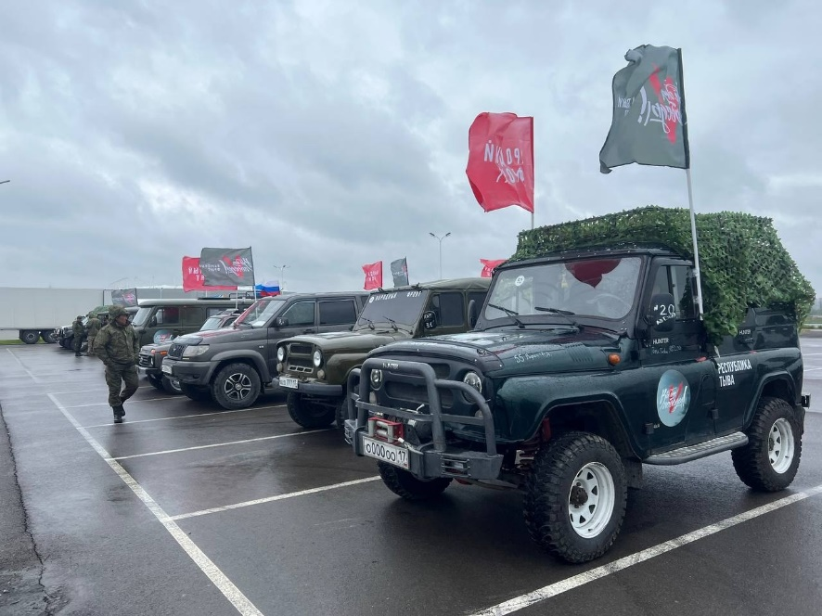

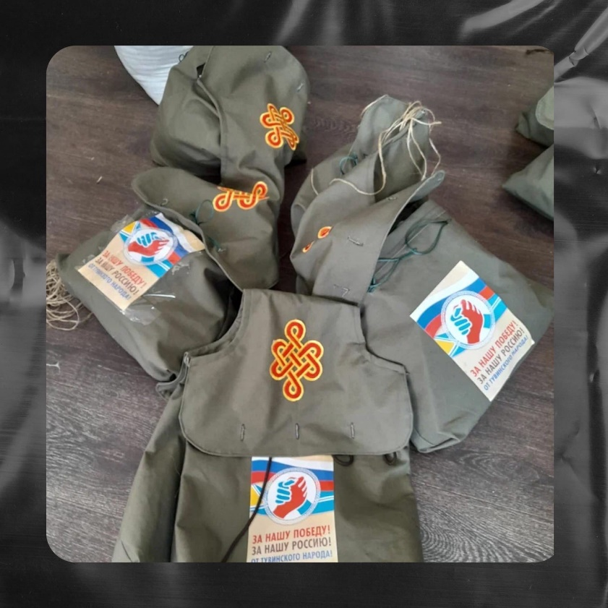 | 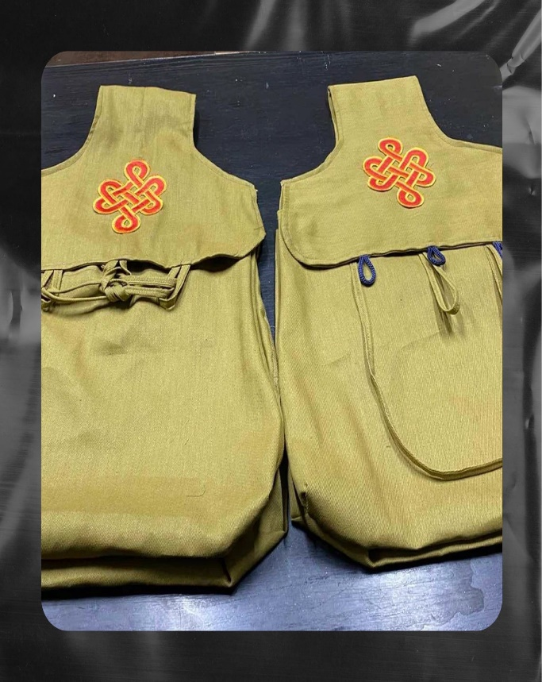

Информация о развитии механизмов защиты и поощрения капиталовложений
Одной из мер государственной поддержки, предоставляемой на территории Республики Тыва, является заключение соглашений о защите и поощрении капиталовложений (далее – СЗПК).
В рамках регулирования механизма СЗПК приняты следующие нормативно-правовые акты:
- постановление Правительства Республики Тыва от 29.07.2020 г. № 337 «Об определении органа исполнительной власти Республики Тыва, уполномоченного на подписание от имени Республики Тыва соглашений о защите и поощрении капиталовложений»;
- постановление Правительства Республики Тыва от 20.09.2022 № 576 «Об утверждении Порядка осуществления мониторинга исполнения условий соглашения о защите и поощрении капиталовложений и условий реализации инвестиционного проекта, в отношении которого заключено такое соглашение, в том числе этапов реализации инвестиционного проекта»;
- постановление Правительства Республики Тыва от 06.10.2022 г. № 634 «Об утверждении Порядка оценки инвестиционного проекта, в отношении которого планируется заключение соглашения о защите и поощрении капиталовложений на предмет эффективного использования средств бюджета Республики Тыва»;
- постановление Правительства Республики Тыва от 07.10.2022 г. № 638 «Об утверждении Правил заключения соглашений о защите и поощрении капиталовложений, стороной которых является Республика Тыва и не является Российская Федерация, изменения и прекращения действия таких соглашений»;
- постановление Правительства Республики Тыва от 21.06.2023 г. № 415 «О порядке возмещения из республиканского бюджета Республики Тыва затрат, указанных в части 1 статьи 15 Федерального закона от 1 апреля 2020 года № 69-ФЗ «О защите и поощрении капиталовложений в Российской Федерации», понесенных организацией, в рамках осуществления инвестиционного проекта, в отношении которого заключено соглашение о защите и поощрении капиталовложений»;
- распоряжение Правительства Республики Тыва от 24 ноября 2021 г. № 522-р «Об утверждении перечня действующих на территории Республики Тыва законов и иных нормативных правовых актов республики Тыва, применяемых с учетом особенностей, установленных статьей 9 федерального закона от 1 апреля 2020 г. № 69-ФЗ «О защите и поощрении капиталовложений в Российской Федерации» (с изменениями от 27.09.2022 г. № 529-р).
В марте 2021 г. между Министерством экономического развития Российской Федерации, Министерством экономики Республики Тыва и обществом с ограниченной ответственностью «Голевская горнорудная компания» заключено Соглашение о защите и поощрении капиталовложений № 6-СЗПК.
Соглашение предполагает реализацию инвестиционного проекта «Освоение Ак-Сугского медно-порфирового месторождения (Строительство горно-обогатительного комбината на базе медно-порфирового месторождения Ак-Суг)», в рамках которого предусмотрены следующие этапы:
- проектные работы;
- строительство ГОК;
- строительство дороги от г. Туран до Ак-Сугского ГОКа;
- паромные переправы через р. Б. Енисей и р. Хамсара;
- строительство ПС 220/35 «Туманная»;
- технологическое присоединение ЛЭП ВЛ 220 кВ «Тулун-Туманная»;
- строительство горного техникума в г. Кызыл;
- начало эксплуатации ГОКа.

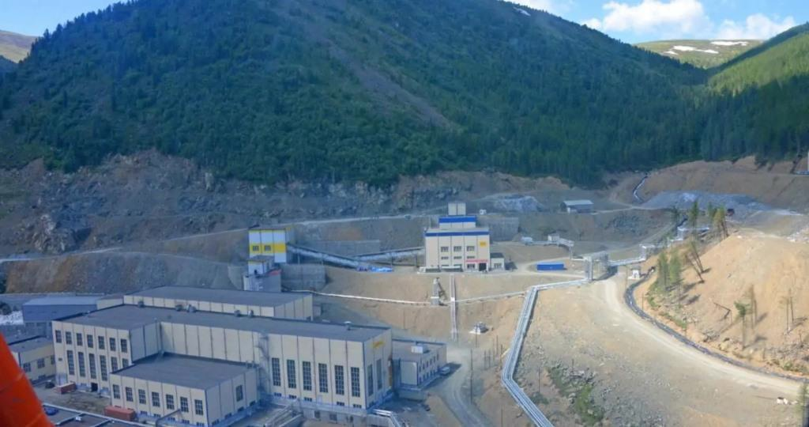

Развитие инвестиционной деятельности в Республике Тыва.
В 2023 году Правительством Республики Тыва продолжена работа по повышению эффективности использования инвестиционных ресурсов для развития экономики и социальной среды региона.
Объем инвестиций в основной капитал за январь-сентябрь 2023 г. составил 10,2 млрд. руб. По прогнозным данным объем инвестиций в основной капитал за 2023 г. составит около 19,7 млрд. рублей, из которых 8,9 млрд. рублей – частные инвестиции.
В Республике Тыва основные частные инвестиционные вложения поступают от деятельности крупных инвестиционных горнодобывающих компаний. Основной период обновления и приобретения внеоборотных активов крупными инвесторами приходился на 2017 - 2020 гг.
Объем инвестиций крупных инвестиционных компаний за 2023 г. составил – 3,65 млрд. рублей, в том числе:
ООО «Голевская ГРК» за 2023 г. – 1 621,03 млн. руб. (за 2022 г. – 747,92 млн. руб.);
ООО «Лунсин» за 2023 г. – 950,61 млн. руб. (за 2022 г. – 1 024,21 млн. руб.);
ООО УК «Межегейуголь» за 2023 г. – 356,58 млн. руб. (за 2022 г. – 427,25 млн. руб.)
ООО «Тувинская горнорудная компания» за 2023 г. – 170,36 млн. руб. (за 2022 г. – 384,49 млн. руб.);
ООО «Тардан Голд» за 2023 г. – 18,9 млн. руб. (за 2022 г. – 70,05 млн.руб.);
АС «Ойна» за январь-ноябрь 2023 г. – 92,42 млн. руб. (за 2022 г. – 903,42 млн. руб.);
ООО «Восток» - 116,5 млн. рублей (за АППГ – 284,0 млн. руб.);
АО «Техмашсервис» за 2023 г. – 326,1 млн. руб.
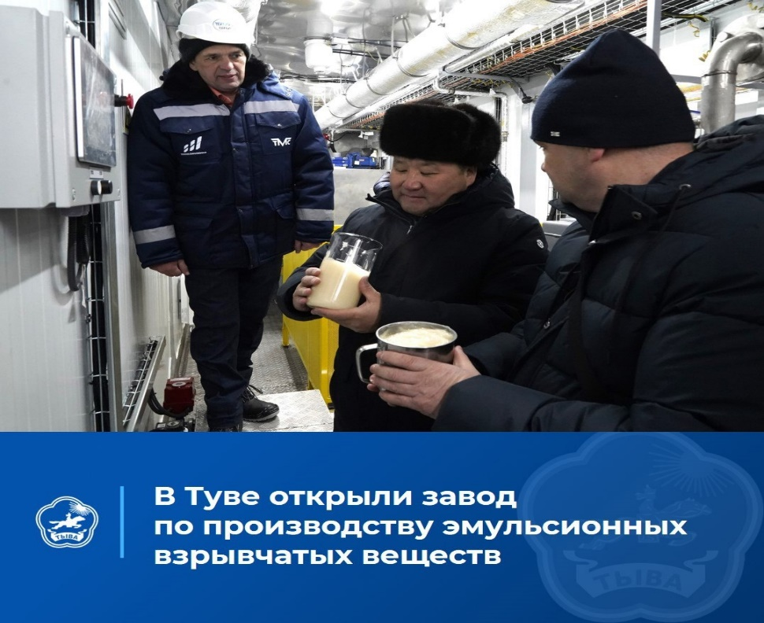
Реализация указанных проектов продолжится в активной фазе, в том числе в рамках мероприятий Комплексного плана энергоснабжения инвестиционных проектов в промышленной и социальной сферах, который обеспечит также энергоснабжение Тоджинского района и Кызылской агломерации.
На протяжении последних лет Республика Тыва ведет работу по упрощению процедур ведения бизнеса и состояния инвестиционного климата.
Республика Тыва была включена в качестве «пилотного» региона в перечень субъектов РФ, внедряющих в 2022 году Региональный инвестиционный стандарт (система поддержки новых инвестиционных проектов в субъектах Российской Федерации). По итогам 2022 и 2023 годов, успешно подтвердила статус (протокол от 29.11.2022 г. № 46-МК и от 03.10.2023 г. № 50-МК), получив возможность компенсировать выпадающие доходы республиканского бюджета на предоставление инвестиционного налогового вычета.
Региональный инвестиционный стандарт включает в себя 5 элементов:
- инвестиционная декларация Республики Тыва, согласно которой гарантируется защита инвестиций, неухудшение условий реализации инвестиционных проектов;
- Инвестиционный комитет Республики Тыва, на заседаниях которого рассматриваются вопросы по реализации новых инвестиционных проектов, в том числе проблемные;
- ГАУ «Агентство инвестиционного развития Республики Тыва» (далее – Агентство) занимается осуществлением взаимодействия с органами власти, финансовыми организациями, ресурсоснабжающими организациями и операторами инженерной и дорожной инфраструктуры; поиском и сопровождением инвестиционных проектов; проведением консультаций по вопросам предоставления мер государственной поддержки и реализации инвестиционных проектов в Республике Тыва; обеспечением взаимодействия с исполнительными органами государственной власти, органами местного самоуправления, регулируемыми организациями по сопровождению инвестиционных проектов, реализуемых на территории Республики Тыва, по принципу «одного окна»; оказанием содействия инвесторам на подключение (технологическое присоединение) объектов капитального строительства к сетям инженерно-технического обеспечения для реализации инвестиционных проектов.
- свод инвестиционных Республики Тыва, в рамках которых внутренними НПА согласованы и утверждены Алгоритмы действий инвестора по основным приоритетным направлениям;
- инвестиционная карта Республики Тыва, в которой предусмотрены все слои, предусмотренные приказом Минэкономразвития России от 30 сентября 2021 г. № 591 «О системе поддержки новых инвестиционных проектов в субъектах Российской Федерации («Региональный инвестиционный стандарт»)».

